Температурно-кинетические исследования анодного выделения хлора на металлооксидных анодах
Л.Н. Фесенко, Е.Ш. Каган, С.М. Липкин, В.И. Эбериль, И.А. Гончаров, В.С. Спасибова
Южно-Российский государственный политехнический университет (Новочеркасский политехнический институт)

Аннотация: Проведена оценка зависимости анодного потенциала от температуры и плотности тока. Установлено, что энергия активации процесса анодного окисления ОРТА, ОРТА-И1 и ОИТА снижается с ростом потенциала, что соответствует лимитирующей стадии переноса заряда. Энергия активации анодного процесса относится к совокупности процессов трансформации каталитического покрытия и анодного окисления хлорид-ионов. Последний процесс лимитирует адсорбция атомарного хлора, а повышение энергии активации коррелируется с повышением коррозионной стойкости. Зависимость энергии активации от содержания в каталитическом слое иридия имеет экстремальный характер. Максимум достигается при содержании иридия 60-70%.
Ключевые слова: ОРТА, ОРТА-И1, ОИТА, энергия активации, анодное окисление, адсорбция хлора, гипохлорит натрия, хлор, перенос заряда, смешанный оксид, электродный потенциал.

Введение
В настоящее время наибольшее распространения получило обеззараживание воды различными хлорсодержащими окислителями - дезинфектантами (газообразный хлор, хлорамины, диоксид хлора и др.). Однако дороговизна, высокая токсичность и сложность получения сдерживают широкое применение их в обеззараживании воды [1-3]. Наиболее приемлемыми являются сжиженный хлор и водные растворы гипохлорита натрия [3, 4]. В последние годы основным анодным материалом в производстве хлорсодержащих веществ, в частности гипохлорита натрия, стали оксидно-рутениевые титановые аноды (ОРТА), обладающие хорошими поляризационными характеристиками и высокой коррозионной стойкостью [6]. ОРТА нашли применение в хлор-щелочном производстве, в производстве хлората натрия и дезинфицирующих растворов гипохлорита натрия из вод малой солености, морской воды, при очистке сточных вод [7]. Несмотря на значительный опыт их промышленного использования, знания о природе их электрокаталитических и коррозионных свойств, проявляемых в процессах электролиза хлоридных растворов, недостаточны [8, 9]. Это препятствует совершенствованию ОРТА, выявлению всех их полезных ресурсов, а также созданию новых металлоокисных анодных композиций с заранее заданными свойствами.
Ранее сообщалось [5], что в процессе анодной поляризации происходит изменение свойств каталитических покрытий за счет перехода в раствор его компонентов, в связи с этим представлялось интересным оценить энергию активации протекающих на нем процессов, для чего был использован температурно-кинетический метод.

Методика экспериментальных исследований
Питающий раствор приготовлялся из дистиллированной воды и NaCl марки «Экстра».
Исследуемые электроды представляли собой пластины из титана марки ВТ 1-0, размерами 10×10 мм и толщиной 1 мм с приваренными титановыми токоподводами из проволоки диаметром 2 мм. Активные покрытия, состоящие из смешанных оксидов титана, рутения и иридия, представляли собой следующие составы:
- стандартные ОРТА с удельной закладкой рутения 6,7 г/м²;
- ОРТА-И1 с суммарными удельными закладками иридия и рутения 6,7; 12 и 16 г/м²;
- ОИТА содержащий IrO₂ с удельной закладкой иридия 6,7 г/м².
Гальваностатические измерения проводились в термостатированной ячейке с проточным электролитом.
Рабочий ток при измерении потенциалов задавался с помощью потенциостата П-5848, работающего в гальваностатическом режиме.
Потенциалы измерялись относительно хлорсеребряного электрода и пересчитывались по НВЭ. Каждая точка выдерживалась при постоянном значении тока в течение 10 мин. Разброс данных на различных электродах одного состава не превышает ± 0,02 В.
Целью проведенного цикла поляризационных исследований была оценка зависимости анодного потенциала от температуры и плотности тока.
Результаты и их обсуждение
Преобразование анодных поляризационных кривых в полулогарифмические координаты (рис. 1) позволило рассчитать энергию активации при нескольких значениях потенциала.

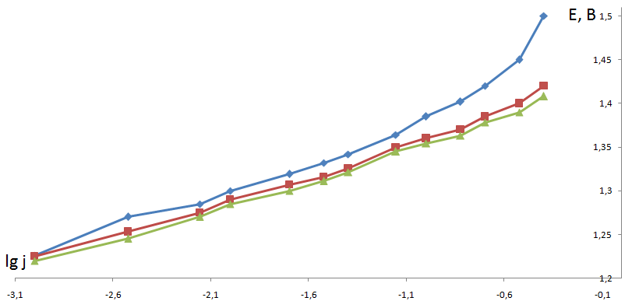
Рисунок 1 Анодные поляризационные кривые в полулогарифмических координатах:  - ОРТА;  - ОРТА-И1;  - ОИТА

В качестве таких значений были выбраны 1,37, 1,39 и 1,41 В (н.в.э.), входящие в диапазон потенциалов окисления хлорид-ионов и не достигающие критического потенциала. Значения плотности тока при этих потенциалах для разных температур и составов каталитического покрытия были преобразованы в координаты (рис. 2) и для полученных прямых рассчитан угловой коэффициент, который пропорционален кажущейся энергии активации (табл. 1). Как видно, энергия активации снижается с ростом потенциала, что соответствует лимитирующей стадии переноса заряда. Кроме того, при всех значениях потенциала энергия активации для ОРТА-И1 выше, чем для ОРТА (рис. 3). Из практики [10] известно, что добавка к ОРТА иридия повышает коррозионную стойкость покрытий и незначительно снижает выход активного хлора.
Учитывая, что процесс окисления хлорид-ионов на ОРТА включает три стадии: Cl– – e– = Cl_{ad}; Cl_{ad} – e– = (Cl_{ad} )⁺¹; Cl– + (Cl_{ad} )⁺¹ = Cl₂, причем медленной является вторая стадия [11], наиболее существенным представляется способность покрытия к адсорбции атомарного хлора. По-видимому, оксидно-иридиевая фаза представляет энергетически более выгодный субстрат для адсорбции хлорид-ионов. Энергия активации собственно переноса заряда при этом значительно меньше влияет на выход продукта [12].

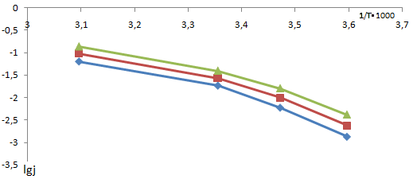
Рисунок 2 Плотность тока для разных температур в координатах lg j – (1/T)·1000  - ОРТА;  - ОРТА-И1;  - ОИТА

Таблица 1 – Кажущиеся энергии активации для процессов анодного окисления хлорид-ионов для различных потенциалов и составов каталитического покрытия.
Электрод | Энергия активации при разных значениях потенциала, кДж/моль
Электрод | 1,37 | 1,39 | 1,41
ОРТА | 26,97 | 25,765 | 24,45
ОРТА-И1 | 31,63 | 30,73 | 29,8
ОИТА | 31 | 30,03 | 29,14

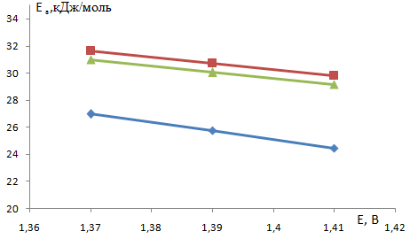
Рисунок 3 Зависимость энергии активации от потенциала  - ОРТА;  - ОРТА-И1;  - ОИТА

Кроме того, рассчитанные значения кажущейся энергии активации относятся и к параллельно протекающим процессам трансформаций каталитического покрытия, приводящим, в конечном счете, к его растворению. В связи с этим увеличение коррозионной стойкости каталитического слоя в присутствии иридия должно коррелироваться с увеличением кажущейся энергии активации, что и наблюдается экспериментально [13]. Зависимость энергии активации от массовой доли иридия в покрытии (рис. 4) при всех значениях потенциала имеет экстремальный характер, максимум этой зависимости относится к смешанному оксиду титана-рутения иридия. Такой характер подтверждают известные [10] данные, согласно которым при закладке рутения и иридия в соотношении 80:20 наблюдается резкое увеличение коррозионной стойкости.
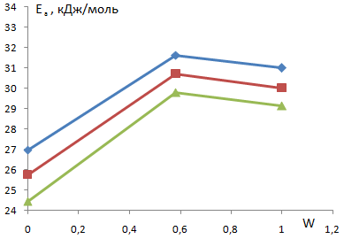
Рисунок 4 Зависимость энергии активации от массовой доли иридия (W=0 – ОРТА; W=0,6 – ОРТА-И1; W=1 – ОИТА)  - 1,37В;  - 1,39В;  - 1,41В

Выводы
- Энергия активации процесса анодного окисления ОРТА и ОИТА снижается с ростом потенциала, что соответствует лимитирующей стадии переноса заряда.
- Энергия активации анодного процесса относится к совокупности процессов трансформации каталитического покрытия и анодного окисления хлорид-ионов. Последний процесс лимитирует адсорбция атомарного хлора, а повышение энергии активации коррелирует с повышением коррозионной стойкости.
- Зависимость энергии активации от содержания в каталитическом слое иридия имеет экстремальный характер. Максимум достигается при содержании иридия 60-70%.

Литература
- Измеров Н.Ф., Сноцкий И.В., Сидоров К.К. Параметры токсикометрии промышленных ядов при однократном воздействии: Справочник. М.: Медицина, 1977. 240 с.
- Вредные вещества в промышленности / Под ред. Н.В. Лазарева и Э.Н. Левиной: Справочник: В 3 т. Т. 3. М.: Химия, 1976. 608 с.
- Куликов А. Н., Орлов С.В., Пиманков С.И. Опыт внедрения технологии обеззараживания питьевой воды диоксидом хлора в системе централизованной хозяйственно-питьевого водоснабжения г. Нижнего Тагила// Вода и экология. 2002. №4. С. 2-8
- Кожевников А.Б., Петросян О.П. Хлорирование – микробиологическая и техническая безопасность водоподготовки: Материалы XII Международной научно-практической конференции «Проблемы управления качеством городской среды». Водная безопасность поселений России. - Москва, 2008. - 54 с.
- Л.Н. Фесенко, В.И. Эбериль, М.С. Липкин, А.Ю. Скрябин, И.А. Гончаров, В.С. Спасибова, Д.Е Пушук. Особенности работы оксиднорутениево-титановых анодов в растворах хлорида натрия различных концентраций // Инженерный вестник Дона, 2016, №4 URL: ivdon.ru/ru/magazine/archive/n2y2016/3638.
- Антонов В. Н., Быстров В.И., Авксентьев В. В., Юрков JI. И., Кубасов В. Л. Окисно-рутениевые аноды на титановой основе в электролизе хлорида натрия в ваннах с диафрагмой // Химическая промышленность. - 1974. - N 8. - с. 600 - 603.
- Бахир В.М. К проблеме поиска путей промышленной и экологической безопасности объектов водоподготовки и водоотведения ЖКХ// Водоснабжение и канализация. - 2009.- с. 78.
- Городецкий В.В., Печерский М.М., Янке В.Е., Шуб Д.М., Лосев В. В. Кинетика растворения окисных рутениево-титановых анодов при электролизе хлоридных растворов // Электрохимия. - 1979. - Т. 15, N 4. - С. 559-562.
- Узбеков А.А., Клементьева В.С. Радиохимическое исследование избирательного растворения компонентов окиснорутениевых-титановых анодов (ОРТА) в хлоридных раствора // Электрохимия. - 1985. - Т. 21, N 6. - С. 758-763.
- И.В. Пчельников, С.И. Игнатенко, А.А. Бабаев, Л.Н. Фесенко. Исследование коррозионных и электрохимических свойств оксидных покрытий анодов для производства низкоконцентрированного гипохлорита натрия // Инженерный вестник Дона, 2014, №1 URL: ivdon.ru/magazine/archive/n1y2014/2242.
- Вестник БГУ. Серия 2, Химия. Биология. География. - 2015. - № 2. - С. 11-14. URL: elib.bsu.by/handle/123456789/152093.
- Denton D. A., Harrison J. A., Knowles R. I. Chlorine evolution and reduction on 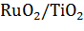 electrodes. Electrochim. Acta, 1979. pp. 521-527.
- Denton D. A., Harrison J. A., Knowles R. I. Automation of electrode kinetics - IV. The chlorine evolution reaction on a 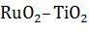 plate electrode. D.A. Denton, J. A. Harrison, R. I. Knowles. Electrochim, Acta, 1980. pp. 1147-1152.

References
1. Izmerov N.F., Snockij I.V., Sidorov K.K. Parametry toksikometrii promyshlennyh jadov pri odnokratnom vozdejstvii [The parameters of toxicometric industrial poisons in a single exposure]: Spravochnik. M.: Medicina, 1977. 240 p.
2. Vrednye veshhestva v promyshlennosti [Harmful substances in industry]. Pod red. N.V. Lazareva i Je.N. Levinoj: Spravochnik: V 3 t. T. 3. M.: Himija, 1976. 608 p.
3. Kulikov A. N., Orlov S.V., Pimankov S.I. Voda i jekologija. 2002. №4. pp. 2-8
4. Kozhevnikov A.B., Petrosjan O.P. Hlorirovanie – mikrobiologicheskaja i tehnicheskaja bezopasnost' vodopodgotovki [Chlorination, microbiological and technical safety of water treatment]: Materialy XII Mezhdunarodnoj nauchno-prakticheskoj konferencii «Problemy upravlenija kachestvom gorodskoj sredy». Vodnaja bezopasnost' poselenij Rossii. Moskva, 2008. 54 p.
5. L.N. Fesenko, V.I. Jeberil', M.S. Lipkin, A.Ju. Skrjabin, I.A. Goncharov, V.S. Spasibova, D.E Pushuk. Inženernyj vestnik Dona (Rus), 2016. №4. URL:ivdon.ru/ru/magazine/archive/n2y2016/3638.
6. Antonov V. N., Bystrov V.I., Avksent'ev V. V., Jurkov JI. I., Kubasov V. L. Himicheskaja promyshlennost'. 1974. N 8. p. 600-603.
7. Bahir V.M. Vodosnabzhenie i kanalizacija. 2009. p. 78.
8. Gorodeckij V.V., Pecherskij M.M., Janke V.E., Shub D.M., Losev V. V. Kinetika rastvorenija okisnyh rutenievo-titanovyh anodov pri jelektrolize hloridnyh rastvorov [Kinetics of dissolution of oxide ruthenium-titanium anodes in the electrolysis of chloride solutions]. Jelektrohimija. 1979. T. 15, N 4. pp. 559-562.
9. Uzbekov A.A., Klement'eva V.S. Jelektrohimija. 1985. T. 21, N 6. pp. 758-763.
10. I.V. Pchel'nikov, S.I. Ignatenko, A.A. Babaev, L.N. Fesenko. Inženernyj vestnik Dona (Rus), 2014. № 1 URL: ivdon.ru/magazine/archive/n1y2014/2242
11. Vestnik BGU. Serija 2, Himija. Biologija. Geografija. Vestnik BSU. Series 2, Chemistry. Biology. Geography]. 2015. № 2. pp. 11-14. URL: elib.bsu.by/handle/123456789/152093
- Denton D. A., Harrison J. A., Knowles R. I. Chlorine evolution and reduction on electrodes. Electrochim. Acta, 1979. pp. 521-527.
- Denton D. A., Harrison J. A., Knowles R. I. Automation of electrode kinetics - IV. The chlorine evolution reaction on a plate electrode. D. A. Denton, J. A. Harrison, R. I. Knowles. Electrochim, Acta, 1980. pp. 1147-1152.

